《斯普莱特姐妹》系列
The Sprite Sisters series

作者简介：


谢丽登·温（Sheridan Winn）是斯普莱特姐妹系列畅销书作者，该系列以儿童读者为主要受众。该奇幻冒险系列现已在德国销售四十五万余册，由菲舍尔出版社编辑发行。斯普莱特姐妹也被称为“通灵四姐妹”。

谢丽登生活在英国诺福克。过去二十五年她一直与身为插画师兼漫画家的丈夫为世界各地的图书、广告公司和杂志绘制插画。1999年，谢丽登曾为一名自由撰稿人，由此她的作品曾刊登在四个大陆的领头杂志与新闻报纸上。她主要善于绘制商业领袖、生活形态与趋势绘图。

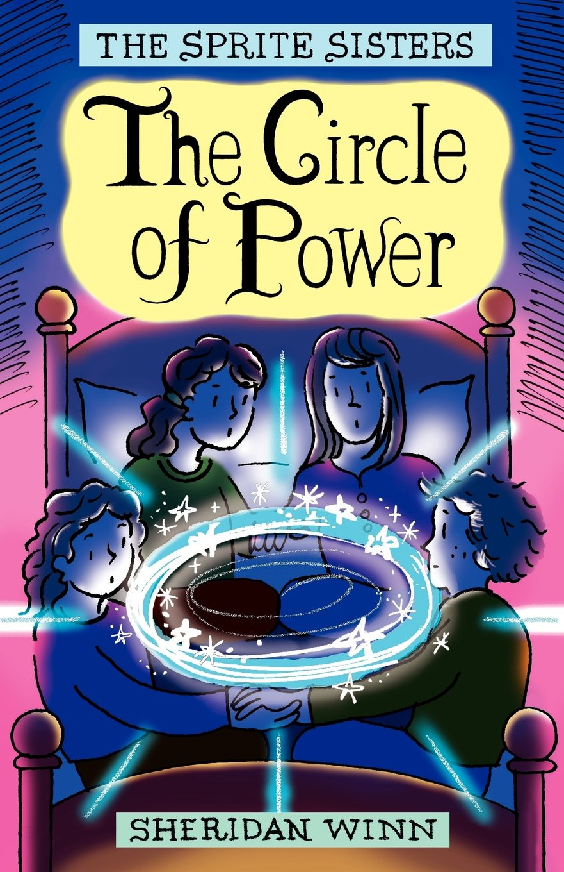
中文书名：《力量之环》
英文书名：The Circle of Power
作 者：Sheridan Winn（文）Chris Winn（图）
出 版 社：Piccadilly Press
代理公司：United Agents/ ANA
出版日期：2012年7月
代理地区：中国大陆、台湾
审读资料：电子稿/样书
页 数：242页
类 型：7-12岁少年文学

内容简介：

斯普莱特四姐妹——四个姐妹，四种元素，四种力量——火、水、土、气。《力量之环》（The Circle of Power）是大人气奇幻冒险小说斯普莱特姐妹系列的第一部。该作在德国现已售四十五万余册。斯普莱特姐妹年纪在九到十三岁之间，每个人都有一种神奇魔力，包含一种元素——火、水、土、气。九岁生日那天，爱丽儿发现了自己体内的力量，四姐妹的力量之环至此形成。女孩们必须将魔力的事情保密，并将其用在好的地方；否则，后果将不堪设想。四姐妹住在乡下一栋大房子里，家里总是充满了欢声笑语，然而有一天，阴霾降临。随着一个陌生人的到来，四姐妹珍惜的一切很快将会毁于一旦，这个人正是为摧毁她们的力量而来……如需更多信息请访问www.sheridanwinn.com

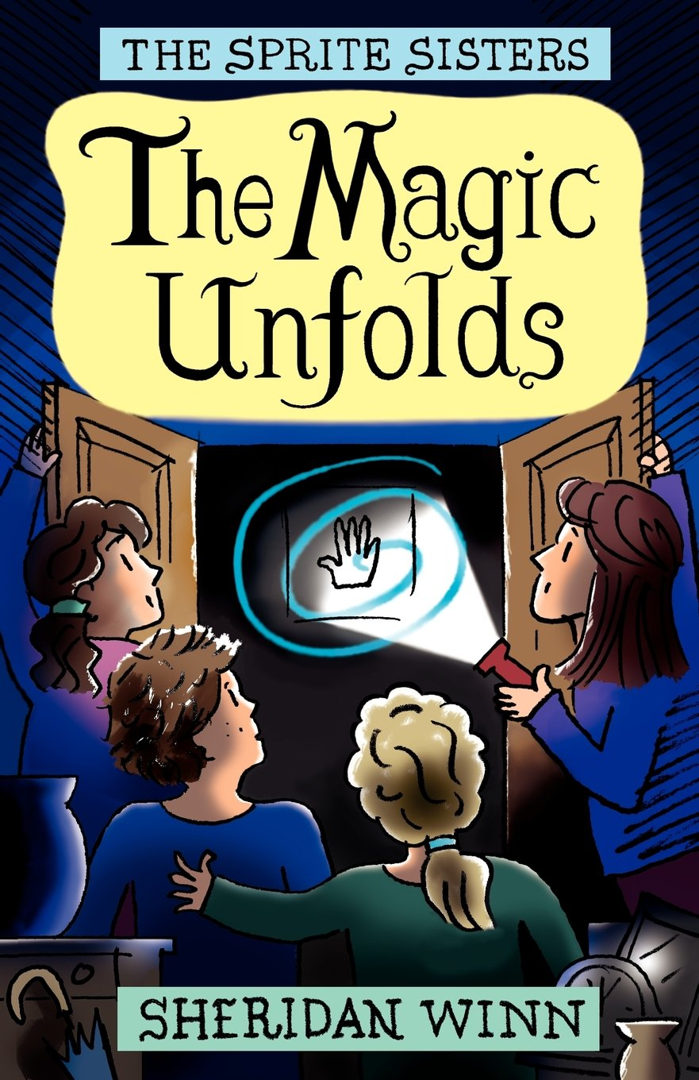
中文书名：《显露头角》
英文书名：The Magic Unfolds
作 者：Sheridan Winn（文）Chris Winn（图）
出 版 社：Piccadilly Press
代理公司：United Agents/ ANA
出版日期：2012年10月
代理地区：中国大陆、台湾
审读资料：电子稿/样书
页 数：266页
类 型：7-12岁少年文学

内容简介：

《显露头角》（The Magic Unfolds）是谢尔登•温创作的斯普莱特四姐妹系列第二部。该系列以儿童读者为主要受众，现已在德国现已售四十五万余册。原作由英国皮卡迪利出版社出版。如今作者为该作设计了新封面。风穿过阁楼，吹过塔顶，经过花园。瓦片被风从房顶吹下，掉到地上摔个粉碎。房子摇摇欲坠，发出一声可怕的嘶吼。爱丽儿、艾什、玛丽娜不禁大声尖叫。“稳住！稳住力量！”弗雷姆大喊。斯普莱特四姐妹的家，通灵之塔受到了威胁，邪恶的房地产开放商逼近了她们的家。她们的敌人格伦达•格拉斯打算曝光四姐妹的魔力，把她们赶出房子。四姐妹能够挽救自己的家吗？

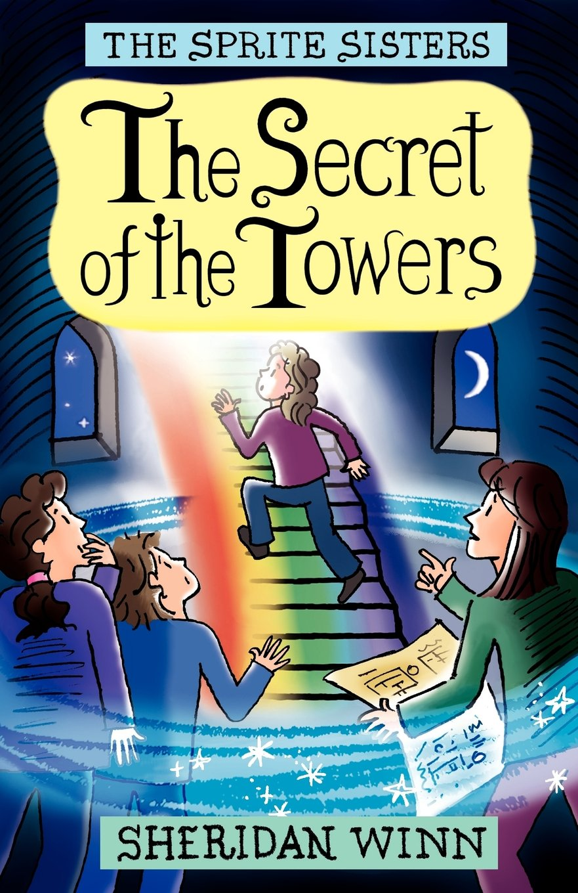
中文书名：《塔楼之谜》
英文书名：The Secret of the Towers
作 者：Sheridan Winn（文）Chris Winn（图）
出 版 社：Piccadilly Press
代理公司：United Agents/ ANA
出版日期：2012年10月
代理地区：中国大陆、台湾
审读资料：电子稿/样书
页 数：280页
类 型：7-12岁少年文学

内容简介：

大人气斯普莱特姐妹系列第三部，弗雷姆、玛丽娜、艾什与爱丽儿的全新冒险。该作在德国现已售四十五万余册。四姐妹每个人都有一种神奇魔力，包含一种元素——火、水、土、气。魔法贯穿斯普莱特一家，但外人对此一无所知。她们必须保守力量的秘密，只能将其用在好的地方。然而四姐妹有一个可怕的敌人——一股准备用黑暗力量夺走她们魔力，强占她们家园的力量，通灵之塔。“爱丽儿不见了~”玛丽娜喊道，“她消失了！”斯普莱特家余下的三个姐妹在亮光下惊慌大喊。“她在哪儿？发生了什么？”艾什大叫。“快！”暑假，斯普莱特家迎来了篝火晚会与新获的自由。姐妹四人找到了能够开启通灵之塔秘密的钥匙，她们以为这样就可以释放神秘老房子里的魔力，然而危险却也悄然而至。斯普莱特四姐妹的力量能够帮助她们摆脱斯普莱特家族的黑暗面吗？

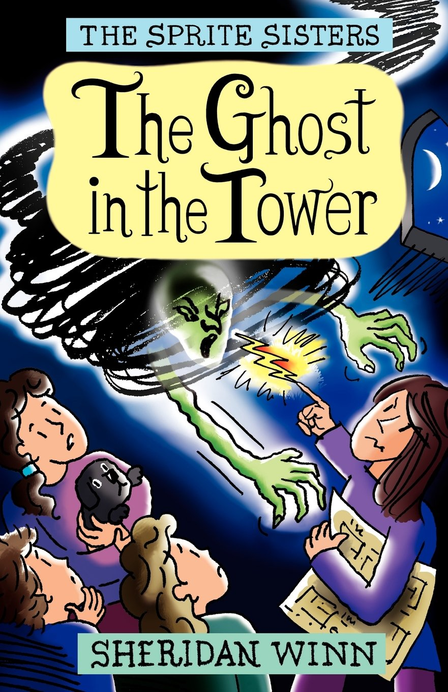
中文书名：《塔中之灵》
英文书名：The Ghost in the Tower
作 者：Sheridan Winn（文）Chris Winn（图）
出 版 社：Piccadilly Press
代理公司：United Agents/ ANA
出版日期：2012年10月
代理地区：中国大陆、台湾
审读资料：电子稿/样书
页 数：296页
类 型：7-12岁少年文学

内容简介：

《塔中之灵》（The Ghost in the Tower）是大人气奇幻冒险小说斯普莱特姐妹系列的第四部。该作在德国现已售四十五万余册。斯普莱特姐妹年纪在九到十三岁之间，每个人都有一种神奇魔力，包含一种元素——火、水、土、气。该作讲述了弗雷姆、玛丽娜、艾什与爱丽儿的魔法冒险之旅。一团黑云在她们头顶盘旋，这时一双细长的手从云雾里伸出，去抓他们的头发，爱丽儿顿时吓得尖叫起来。接着云雾又再次升起。四姐妹静静等待，目不转睛地盯着头顶的黑云。她们摆好手势，随时准备启动魔法。“她想做什么？”爱丽儿吱吱呜呜地问道。“我不知道。”弗雷姆屏息回答。她能够感觉到玛格丽特惊人的黑暗力量。当格伦达•格拉斯邪恶的祖先玛格丽特的幽灵消失候，通灵之塔里的气氛彻底将至冰点。女孩们的万圣节宴会也超乎所有人想象，变得凶险万分。祖母不在家，四姐妹只能靠自己的力量赶走通灵之塔里的幽灵，这也意味着她们需要冒着生命危险回到过去，改变历史……

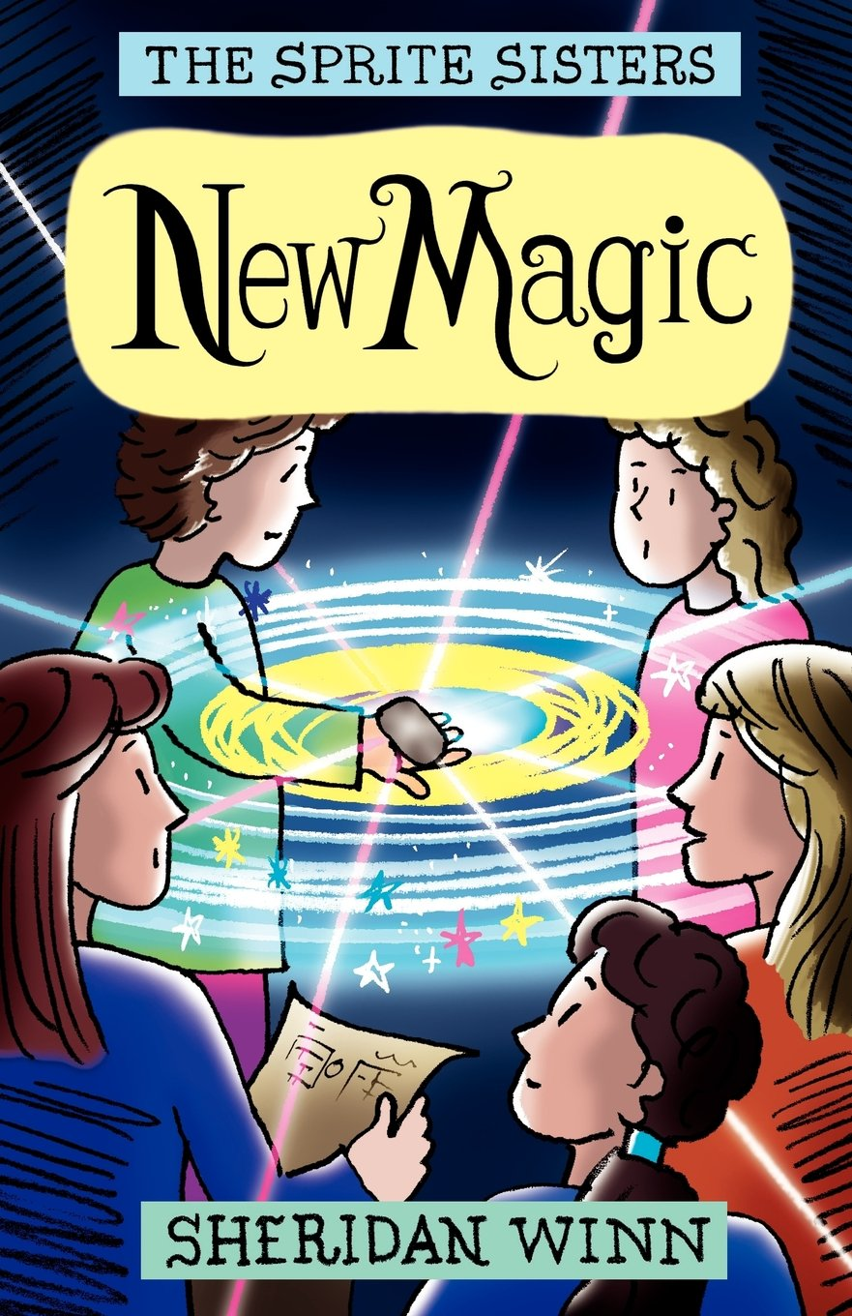
中文书名：《魔法新力》
英文书名：New Magic
作 者：Sheridan Winn（文）Chris Winn（图）
出 版 社：Piccadilly Press
代理公司：United Agents/ ANA
出版日期：2012年11月
代理地区：中国大陆、台湾
审读资料：电子稿/样书
页 数：282页
类 型：7-12岁少年文学

内容简介：

《魔法新力》（NEW MAGIC）是畅销书斯普莱特系列第五部。该作在德国现已销售四十五万余册，以7-12岁女孩为受众，讲述斯普莱特四姐妹——弗雷姆、玛丽娜、艾什与爱丽儿——的魔法冒险故事。斯普莱特家每个女孩都有一种与元素相关的魔力：火、水、土与空气。魔法贯穿斯普莱特家族，然而外人对此一无所知。四姐妹必须保守魔法的秘密，否则她们的力量将会被削弱。当四人的力量均衡时，他们的魔法最为强大——可他们有一个力量强大的宿敌，格伦达•格拉斯，一名投向黑暗魔力的斯普莱特，她一心想要摧毁四姐妹。
“我的指尖感受到了强大的力量。”维莉娜盯着自己的手说道，“祖母说我继承了斯普莱特家的魔力。”弗雷姆看到维莉娜眼中惊恐的神色。她该怎么办？假如她说出她们也拥有魔力的事，她将失去自己的魔力。“求你帮帮我，弗雷姆！”维莉娜哭道，“我不知道祖母会对我做出什么，我害怕！”斯普莱特四姐妹的远方表妹维莉娜哭诉道。维莉娜是格伦达•格拉斯的孙女，也继承了斯普莱特家的力量。邪恶的格伦达发现此事后，想到了一个永远驱逐斯普莱特四姐妹的方法。随着格伦达将自己的孙女推向黑暗魔法，一场殊死搏斗就此展开。想救表妹，弗雷姆、艾什、玛丽娜与爱丽儿必须解开双环之谜——可那意味着她们必须完全相信维莉娜……

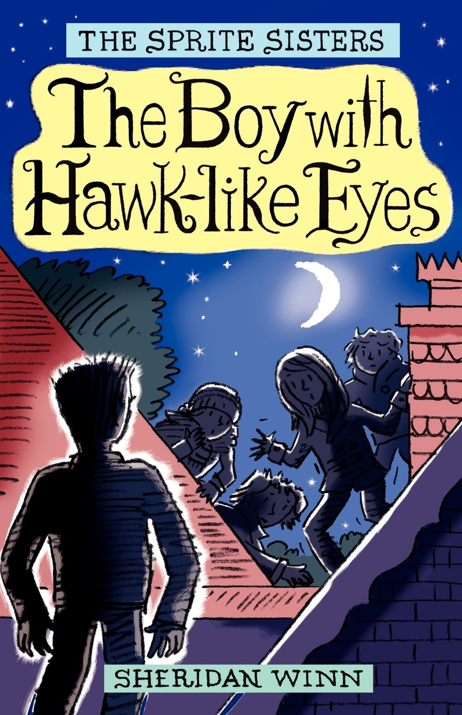
中文书名：《鹰眼少年》
英文书名：The Boy with Hawk-Like Eyes
作 者：Sheridan Winn（文）Chris Winn（图）
出 版 社：Piccadilly Press
代理公司：United Agents/ ANA
出版日期：2012年3月
代理地区：中国大陆、台湾
审读资料：电子稿/样书
页 数：290页
类 型：7-12岁少年文学

内容简介：

《鹰眼少年》（The Boy With Hawk-like Eyes）是谢尔登•温创作的斯普莱特四姐妹系列第六部。该作在德国现已销售四十五万余册，以7-12岁女孩为受众，讲述斯普莱特四姐妹——弗雷姆、玛丽娜、艾什与爱丽儿——的魔法冒险故事。皮卡迪利在英国出版了该系列前五部，拥有大量的粉丝基础。

“你曾想过飞翔吗？”扎克问。爱丽儿眨眨眼。“坐飞机吗？”“不，举起双臂，冲入云霄。”爱丽儿盯着扎克，她感觉到他的眼睛直看进她的心里。爱丽儿脸红了。昨晚她曾在通灵之塔上方飞行！她该说什么？“不。”她摇头说道，“为什么？”扎克咧嘴笑了。“飞起来超级棒。你应该试试。”自从斯普莱特四姐妹学会使用火水土空四种元素以来，已经过去一年半的时间。由于一次激烈的争吵，弗雷姆与玛丽娜转去忙着过她们的社交生活，似乎就连艾什也已经忘记魔法的事。而爱丽儿在练习如何飞翔时，一个陌生男孩来到了通灵之塔，斯普莱特家也同时面临昆虫状的可怕生物入侵。另一边，老房子释放出的黑暗魔法，令空气变成毒气，斯普莱特姐妹必须尽快找方法回想起她们蕴藏的魔力。
'

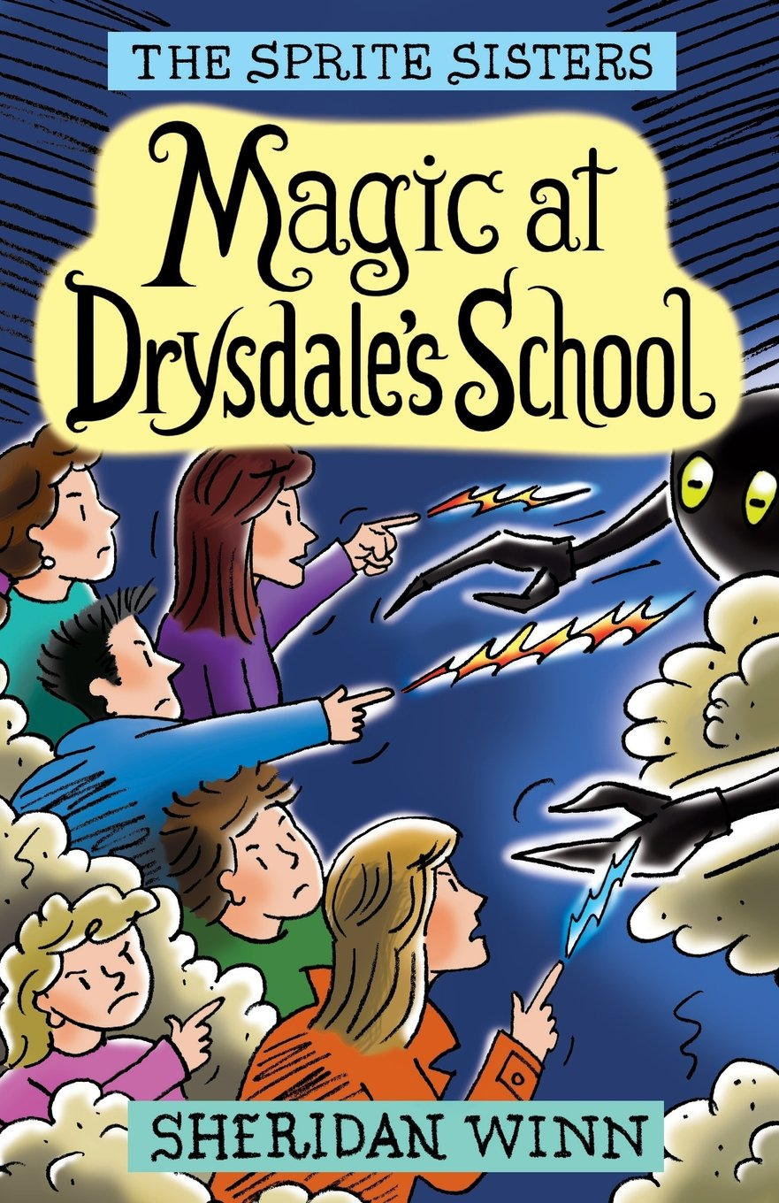
中文书名：《魔法之路》
英文书名：Magic at Drysdales' School
作 者：Sheridan Winn（文）Chris Winn（图）
出 版 社：Piccadilly Press
代理公司：United Agents/ ANA
出版日期：2013年6月
代理地区：中国大陆、台湾
审读资料：电子稿/样书
页 数：256页
类 型：7-12岁少年文学

内容简介：

《魔法之路》（MAGIC AT DRY SDALE'S SCHOOL）是畅销书斯普莱特系列第七部。该作在德国现已销售四十五万余册，以7-12岁女孩为受众，讲述斯普莱特四姐妹——弗雷姆、玛丽娜、艾什与爱丽儿——的魔法冒险故事。斯普莱特家每个女孩都有一种与元素相关的魔力：火、水、土与空气。魔法贯穿斯普莱特家族，然而外人对此一无所知。四姐妹必须保守魔法的秘密，否则她们的力量将会被削弱。德赖斯代尔学校迎来秋季学期，扎克刚入学便给大家留下了深刻的印象——当然并非全部都是好的，因为几周前他曾用魔法召唤可怕的生物入侵通灵之塔。由于担心扎克接下来会做什么，斯普莱特四姐妹在学校一直远远地观察他。然而十四岁的玛丽娜发现自己竟然迷上了这个麻烦少年。与此同时，十五岁的弗雷姆则在为自己必须向男朋友奎恩隐瞒她会魔法的事感到痛苦。艾什的土之魔力将她引向学校里一颗神秘的石头，她发现石头里蕴藏着一把通向魔法之路的钥匙。扎克也在离她不远的地方，感觉到这条路上有什么东西能帮助他摆脱一直困扰他的黑暗魔法。扎克的时间所剩不多了，斯普莱特四姐妹与她们的表妹维莉娜必须找到一条通向魔法之路的方法——然而等在那里的东西却超乎她们的想象。

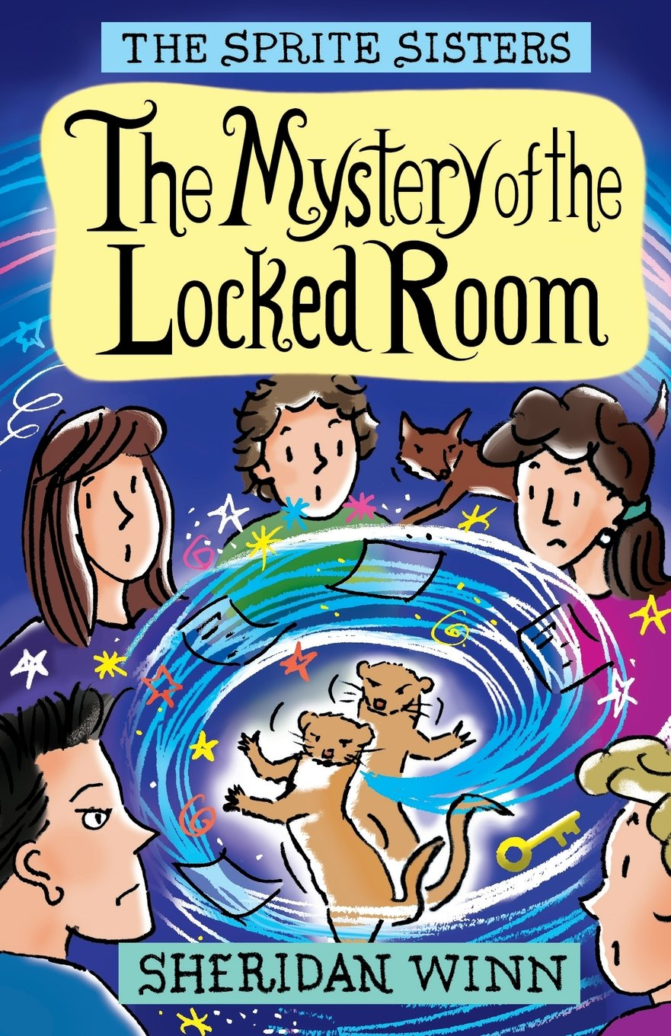
中文书名：《闭锁之屋》
英文书名：The Mystery of the Locked Room
作 者：Sheridan Winn（文）Chris Winn（图）
出 版 社：Piccadilly Press
代理公司：United Agents/ ANA
出版日期：2014年12月
代理地区：中国大陆、台湾
审读资料：电子稿/样书
页 数：256页
类 型：7-12岁少年文学

内容简介：

《闭锁之屋》（The Mystery of the Locked Room）是畅销书斯普莱特系列第八部。该作在德国现已销售四十五万余册。秋季学期即将结束，一场大雪即将降临。费雷姆仍在为自己与奎恩的关系烦恼。玛丽娜则在为自己主演的校舞台剧努力排练。一天午后，校内一对新转来的双胞胎，吸引了艾什的注意力。她跟着他们来到校长办公室，然而这两个人却凭空消失了。随后有人发现一个上锁的房间被人洗劫一空，艾什顿时明白是那对双胞胎的所作所为——可他们是怎么进去的呢？回到通灵之塔，爱丽儿很快提出一个理论。通灵之塔也立刻表明特雷德韦尔双胞胎远非表面看起来那样普通。可她们能够战胜那对古怪的双胞胎吗？

谢谢您的阅读！
请将回馈信息发至：李馥辰(Cindy Li)
安德鲁﹒纳伯格联合国际有限公司北京代表处
北京市海淀区中关村大街甲59号中国人民大学文化大厦1705室, 邮编：100872
电 话：010-82509406
传 真：010-82504200
Email：Cindy@nurnberg.com.cn
网 站：Http://www.nurnberg.com.cn
新浪微博：http://weibo.com/nurnberg
豆瓣小站：http://site.douban.com/110577/


